SPRAWOZDANIE

Przedmiot: TIiK

Nr ćwiczenia: 2

Data ćwiczeń: 16.04.2024

Autor:

Kamil Borkowski

Grupa: WCY22IY1S1

Prowadzący ćwiczenia:

mgr. Inż. Jerzy Dorobisz

Drugi program jest rozszerzeniem funkcjonalności pierwszego programu, więc do opracowania tego sprawozdania ograniczyłem się do podania wyników drugiego programu.

**Wnioski**:

Dodatkowe wyniki programu to dokumentacja plików, które zostają stworzone przez program wraz z plikiem wejściowym. Aktualnie program tworzy sześć z siedmiu plików, co wskazuje, że w przyszłości program będzie trzeba rozbudować.

Program nie ma problemu z obsługą plików innych niż tekstowe.

**Pliki** **wejściowe**:

75f5f.doc

abg.txt

bca.jpg

dga.txt

ocean.gif

WAT.jpg

**Pliki wyjściowe**:

75f5f.drzewo

75f5f.ileBajtow

75f5f.model

75f5f.modelSort

75f5f.tabelaKodu

75f5f.tabelaKoduFull

abg.drzewo

abg.ileBajtow

abg.model

abg.modelSort

abg.tabelaKodu

abg.tabelaKoduFull

bca.drzewo

bca.ileBajtow

bca.model

bca.modelSort

bca.tabelaKodu

bca.tabelaKoduFull

dga.drzewo

dga.ileBajtow

dga.model

dga.modelSort

dga.tabelaKodu

dga.tabelaKoduFull

ocean.drzewo

ocean.ileBajtow

ocean.model

ocean.modelSort

ocean.tabelaKodu

ocean.tabelaKoduFull

WAT.drzewo

WAT.ileBajtow

WAT.model

WAT.modelSort

WAT.tabelaKodu

WAT.tabelaKoduFull

Poniżej zamieszczam wyniki z konsoli dla podanych na zadaniach plików.

Wynik dla pliku: 75f5f.doc

Drzewo Huffmana:

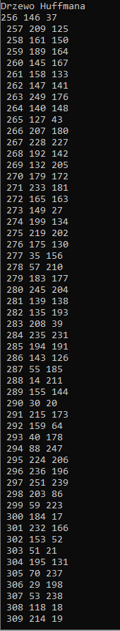

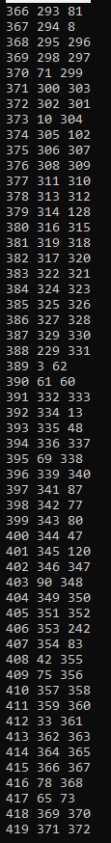

Tabela koduFULL:

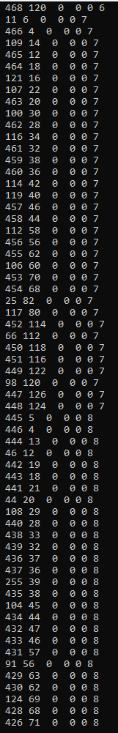

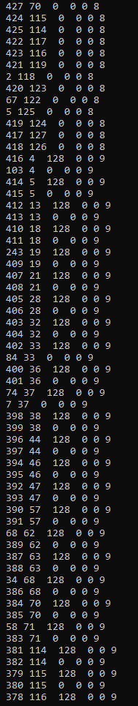

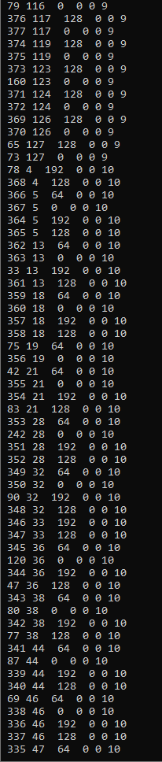

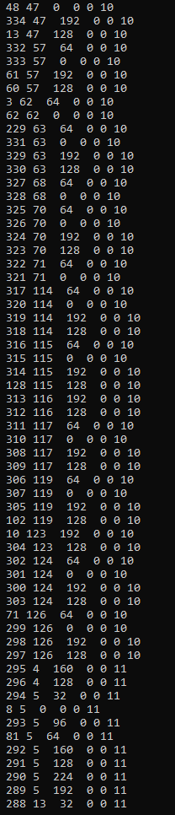

Tablica kodu w zapisie bajtowym:

Plik: abg.txt

Drzewo Huffmana:

Tablica koduFULL:

TablicaKodu:

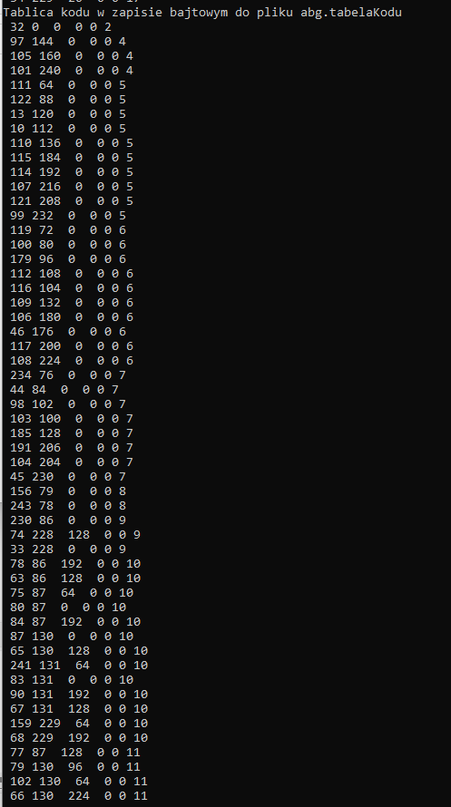

Plik: bca.jpg

Drzewo Huffmana:

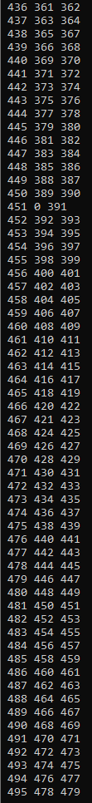

Tablica koduFULL:

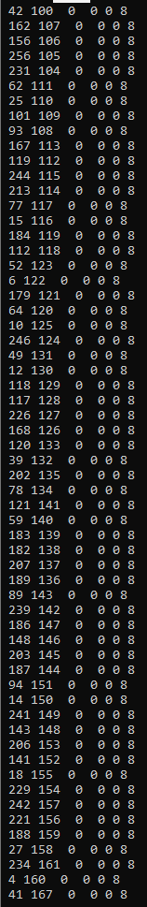

Tablica kodu:



